**REPORT**

Pertama-tama buat directory yang berisi file exercise

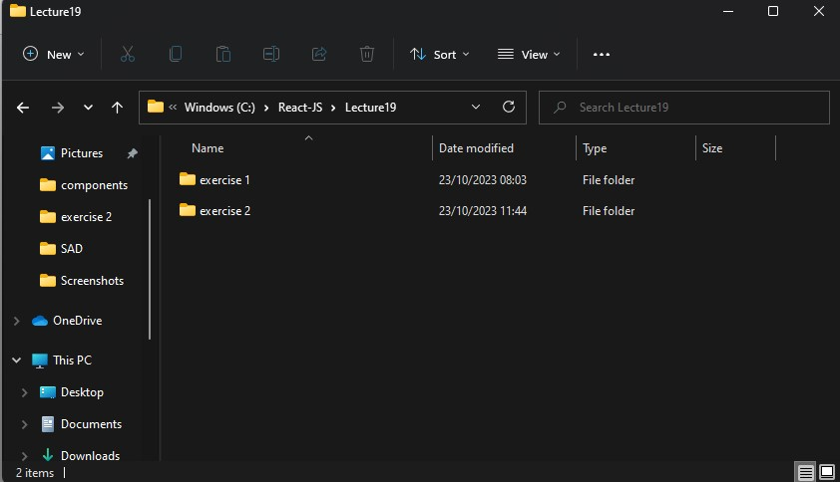

Di bagian exercise 1 file yang ada di dalamnya seperti gambar dibawah ini

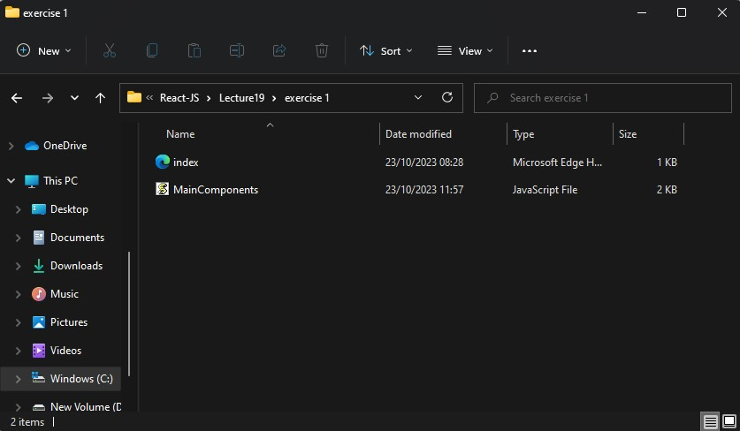

Code html untuk file index.html bisa dilihat pada gambar dibawah ini

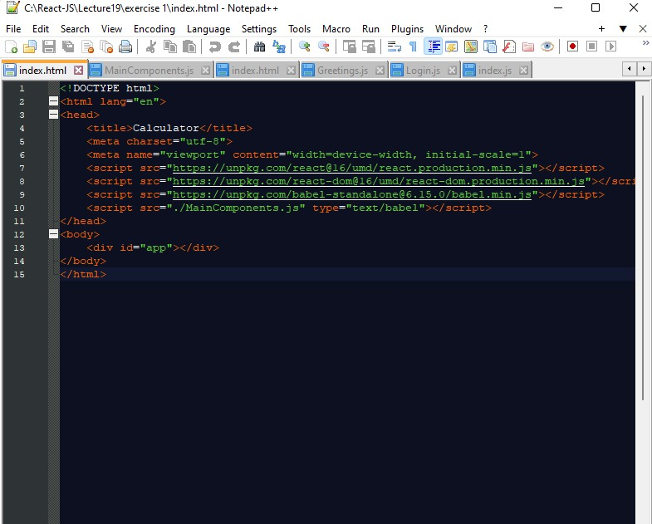

Dan code Javascript untuk file MainComponents.js bisa dilihat pada gambar dibawah ini

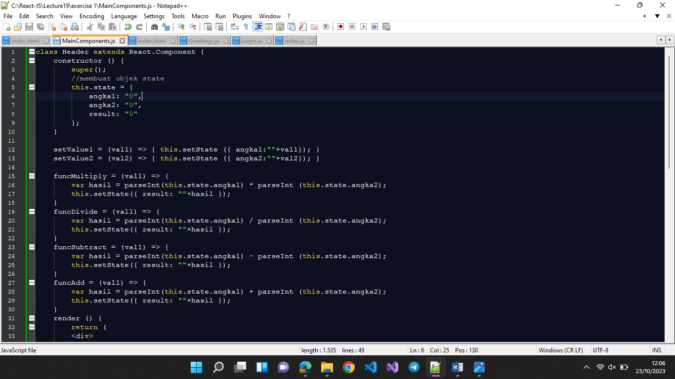

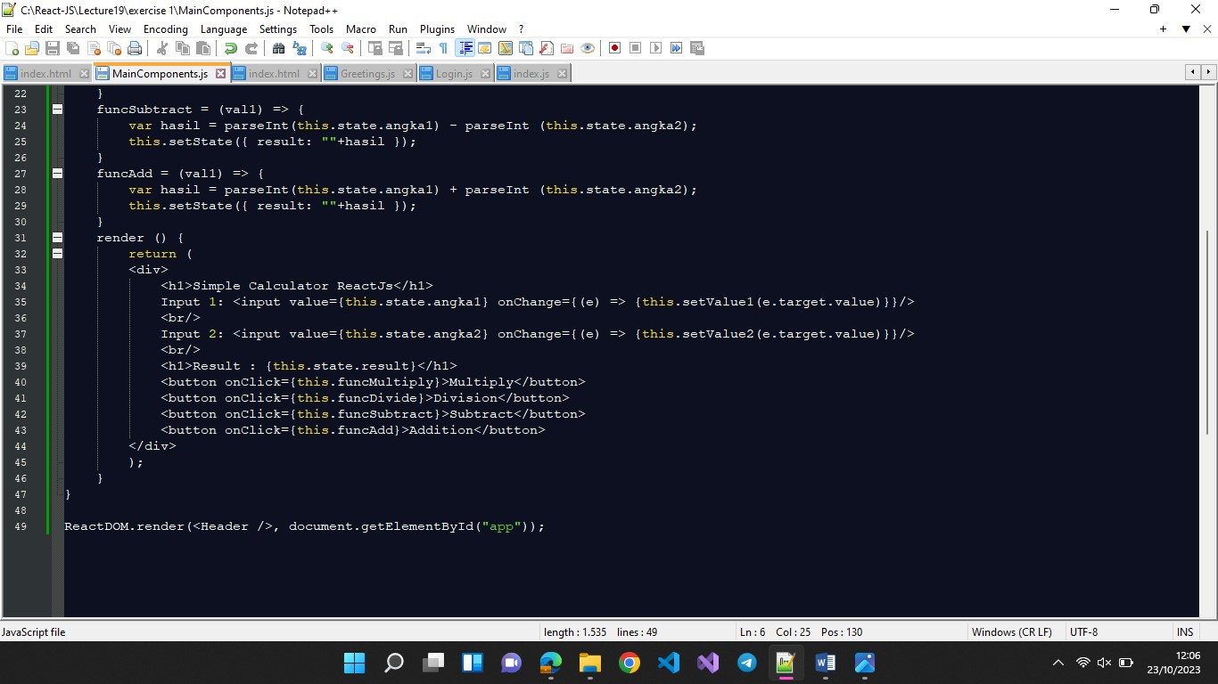

Outputnya dapat dilihat pada gambar dibawah ini

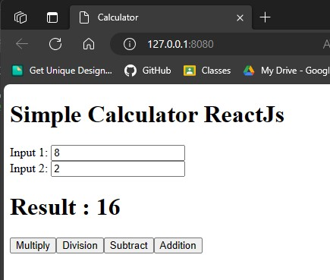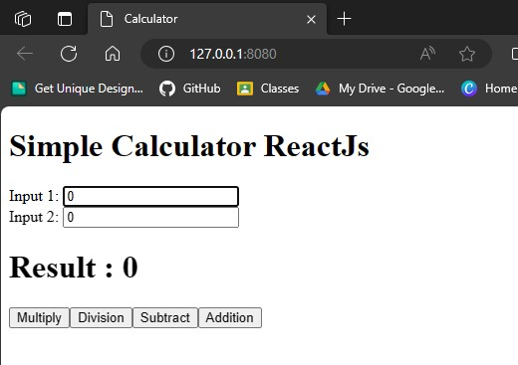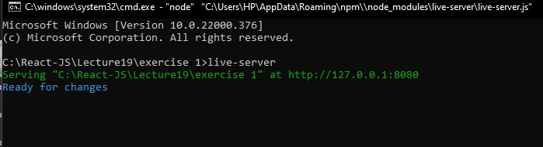

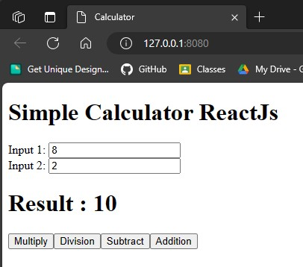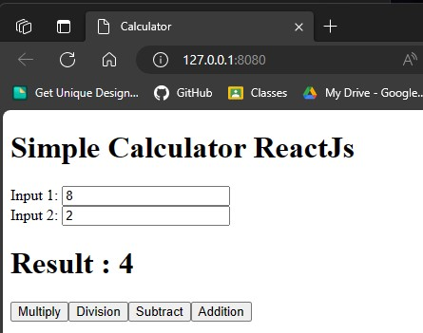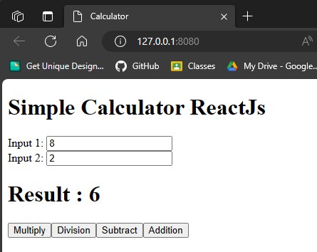

Selanjutnya, exercise 2 terdapat file-file seperti gambar dibawah ini

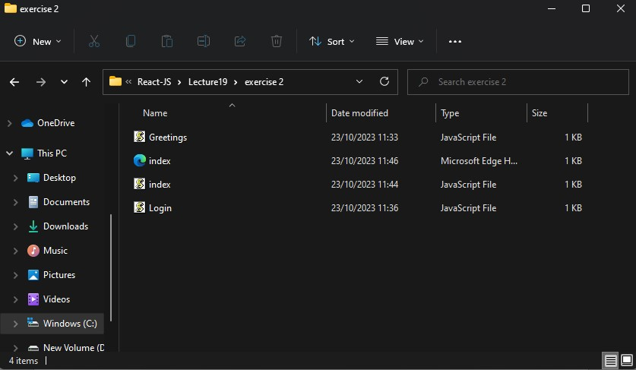

Code untuk file index.html bisa dilihat pada gambar dibawah

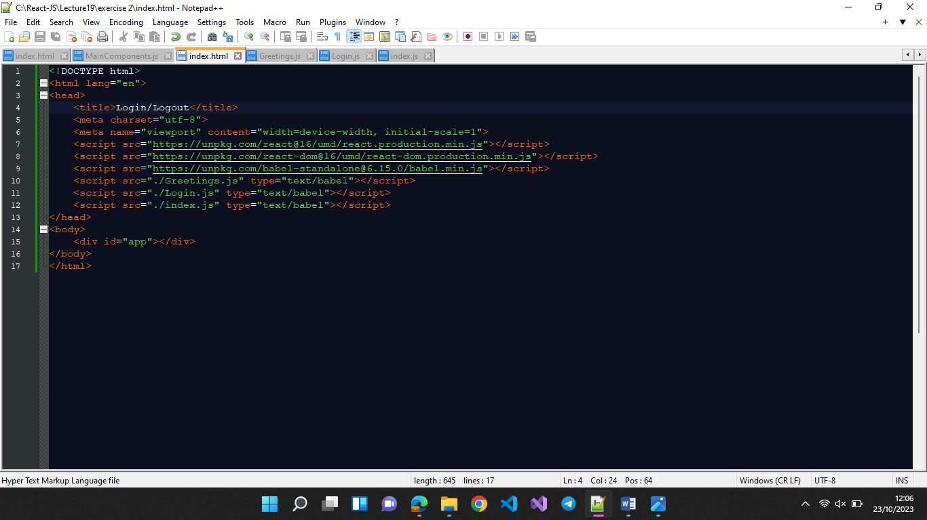

Code untuk file Greeting.js bisa dilihat pada gambar dibawah

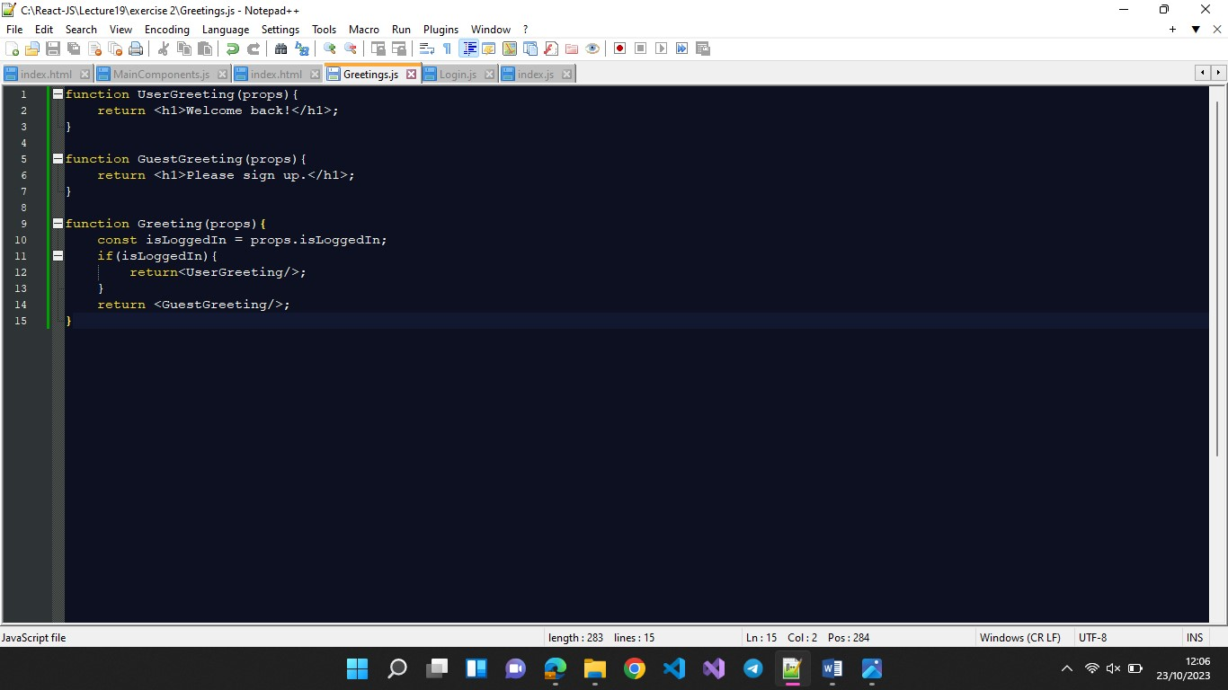

Code untuk file Login.js bisa dilihat pada gambar dibawah

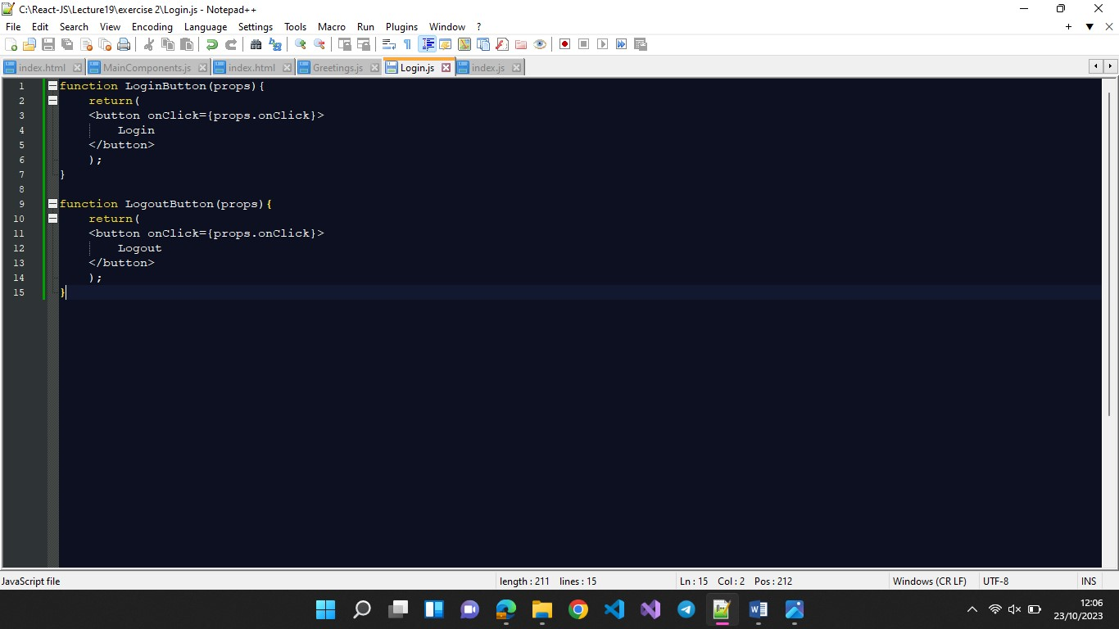

Dan yang terakhir, code untuk file index.js bisa dilihat pada gambar dibawah ini

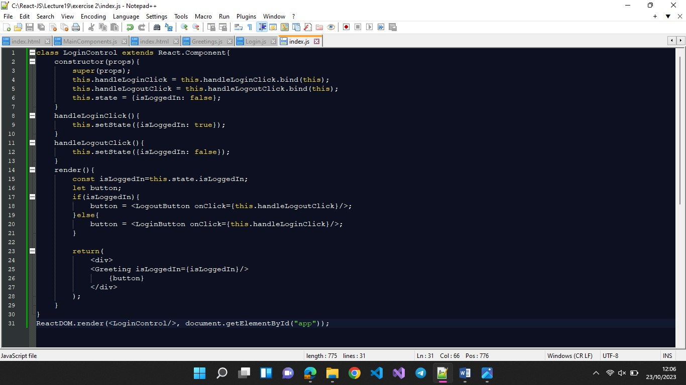

Outputnya bisa dilihat pada gambar dibawah ini

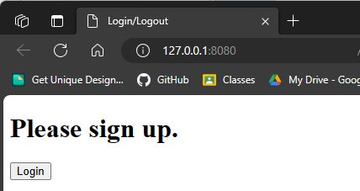

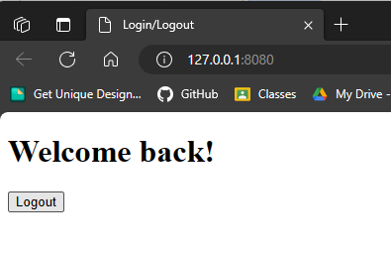

Link repository github: https://github.com/Rahayumkdpt/front-end-web.git